Resolución del Pleno del Instituto de Transparencia, Acceso a la Información Pública y Protección de Datos Personales del Estado de México y Municipios, con domicilio en Metepec, Estado de México, de fecha dieciséis de marzo de dos mil veintidós.

VISTO el expediente formado con motivo del recurso de revisión 00357/INFOEM/IP/RR/2022, promovido por un particular de forma anónima, a quien en lo sucesivo se le denominará como EL RECURRENTE, en contra de la respuesta del Ayuntamiento de Cuautitlán Izcalli, en lo subsecuente se le denominará EL SUJETO OBLIGADO, se procede a dictar la presente resolución con base en lo siguiente:

ANTECEDENTES

I. De la Solicitud de Información
En diecinueve de enero de dos mil veintiuno, EL RECURRENTE presentó a través del Sistema de Acceso a la Información Mexiquense, en lo subsecuente EL SAIMEX ante EL SUJETO OBLIGADO, la solicitud de acceso a la información pública, a la que se le asignó el número de expediente 00052/CUAUTIZC/IP/2022, mediante el cual requirió, lo siguiente:

“SOLICITO ME PROPORCIONEN EL PLAN DE DESARROLLO MUNICIPAL DE CUAUTITLÁN IZCALLI, ESTADO DE MÉXICO 2022-2024, ASÍ COMO EL PLAN MUNICIPAL DE DESARROLLO URBANO DE CUAUTITLÁN IZCALLI, ESTADO DE MÉXICO.” (Sic)

MODALIDAD DE ENTREGA: Vía SAIMEX.

II. Turno de requerimiento del Sujeto Obligado
En cumplimiento al artículo 162 de la Ley de Transparencia y Acceso a la Información Pública del Estado de México y Municipios, el diecinueve enero de dos mil veintidós, EL SUJETO OBLIGADO turnó mediante requerimiento, el contenido de la solicitud de información al servidor público habilitado que consideró competente, a efecto de que realizara la búsqueda y localización de la información solicitada, tal como se desprende de la imagen que se inserta a continuación:

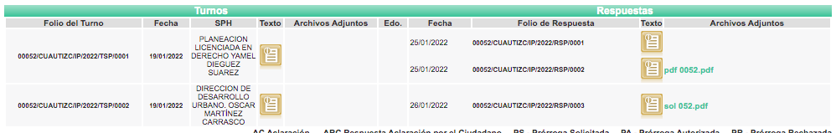

III. Respuesta del Sujeto Obligado
En fecha veintiséis de enero de dos mil veintidós, EL SUJETO OBLIGADO dio respuesta a la solicitud de información en los siguientes términos:

“ Cuautitlán Izcalli, México a 26 de Enero de 2022
Nombre del solicitante:
Folio de la solicitud: 00052/CUAUTIZC/IP/2022

En respuesta a la solicitud recibida, nos permitimos hacer de su conocimiento que con fundamento en el artículo 53, Fracciones: II, V y VI de la Ley de Transparencia y Acceso a la Información Pública del Estado de México y Municipios, le contestamos que:
En respuesta a la solicitud recibida, nos permitimos hacer de su conocimiento que con fundamento en el artículo 53, Fracciones: II, V y VI de la Ley de Transparencia y Acceso a la Información Pública del Estado de México y Municipios, le contestamos que: Por medio del presente y con fundamento en los artículos 3, 11, 40, 41, 46, 53 fracciones II, V y VI y demás relativos y aplicables de la Ley de Transparencia y Acceso a la Información Pública del Estado de México y Municipios, así como el numeral TREINTA Y OCHO inciso d), de sus Lineamientos para la recepción, trámite y resolución de las solicitudes de acceso a la información, así como de los Recursos de Revisión que deberán de observar los Sujetos Obligados por la Ley de Transparencia y Acceso a la Información Pública del Estado de México y Municipios; le informo la contestación que a su solicitud la efectuó, (1)Dirección de Desarrollo Urbano, (2)Instituto Municipal de Planeación. 1.- “En términos de lo dispuesto por los artículos 6 Base A, 16 segundo párrafo y 116 fracción VIII de la Constitución Política de los Estados Unidos Mexicanos; 5 de la Constitución Política del Estado Libre y Soberano de México; 1, 2 fracciones I, II y III, 12, 13, 14 y 25 de la Ley General de Transparencia y Acceso a la Información Pública; 1, 2 fracciones IV y V y 4 fracción XI de la Ley General de Protección de Datos Personales en Posesión de Sujetos Obligados; 1, 4, 6, 7, 8, 10, 11, 12, 23 fracción IV, 25, 59 fracciones I, II y III y 86 de la Ley de Transparencia y Acceso a la Información Pública del Estado de México y Municipios; 1, 2 fracciones II y IV, 3 fracción IV y 4 fracción XI de la Ley de Protección de Datos Personales en Posesión de Sujetos Obligados del Estado de México y Municipios; 86 y 96 Sexies fracciones III, VI y VII de la Ley Orgánica Municipal del Estado de México; 1.5 fracción VIII y 1.41 del Código Administrativo del Estado de México; 6 fracción X, 40 fracción VI, 45 y 156 del Bando Municipal vigente, me permito referirme a la Solicitud de Información bajo el número de folio 00052/CUAUTIZC/IP/2022 ingresada a través del Sistema de Acceso a la Información Mexiquense (SAIMEX), donde se solicita lo siguiente: “…ME PROPORCIONEN EL PLAN DE DESARROLLO MUNICIPAL DE CUAUTITLÁN IZCALLI, ESTADO DE MÉXICO 2022-2024, ASÍ COMO EL PLAN MUNICIPAL DE DESARROLLO URBANO DE CUAUTITLÁN IZCALLI, ESTADO DE MÉXICO... ”(sic); al respecto se le informa lo siguiente: ------------------------------------------------------------------------------ Por lo que hace al Plan de Desarrollo Municipal de Cuautitlán Izcalli, Estado de México 2022-2024, se hace de su conocimiento que conforme a la Ley de Planeación del Estado de México y Municipios, este H. Ayuntamiento cuenta con un plazo de tres meses a partir del inicio de su período constitucional de gobierno, para formular, aprobar y publicar su Plan de Desarrollo Municipal, dentro del cual se deberán tomar en cuenta las opiniones y aportaciones de los diversos grupos de la sociedad, así como el Plan de Desarrollo precedente. Por lo que corresponde al Plan de Desarrollo Urbano del Municipio de Cuautitlán Izcalli, Estado de México vigente, este fue publicado en la Gaceta de Gobierno del Estado de México, número cincuenta y dos de fecha dieciocho de septiembre de dos mil trece, el cual puede consultar, incluido su Anexo Grafico, en el siguiente Link: http://seduym.edomex.gob.mx/cuautitlán_izcalli. Para mejor proveer lo antes informado, se transcriben los artículos 19 fracción I y el primer párrafo del artículo 22 de la Ley de Planeación del Estado de México y Municipios: “Artículo 19.- Compete a los ayuntamientos, en materia de planeación democrática para el desarrollo: I. Elaborar, aprobar, ejecutar, dar seguimiento, evaluar y el control del Plan de Desarrollo Municipal y sus programas (…)”. “Artículo 22.- Los planes de desarrollo se formularán, aprobarán y publicarán dentro de un plazo de seis meses para el Ejecutivo del Estado y tres meses para los ayuntamientos, contados a partir del inicio del período constitucional de gobierno y en su elaboración se tomarán en cuenta las opiniones y aportaciones de los diversos grupos de la sociedad; así como el Plan de Desarrollo precedente; también habrán de considerarse estrategias, objetivos y metas, que deberán ser revisadas y consideradas en la elaboración de los planes de desarrollo del siguiente período constitucional de gobierno, a fin de asegurar la continuidad y consecución de aquellos que por su importancia adquieran el carácter estratégico de largo plazo. Su vigencia se circunscribirá al período constitucional o hasta la publicación del plan de desarrollo del siguiente período constitucional de gobierno (…)”. Sin otro particular, quedo de Usted para cualquier duda o aclaración”SIC 2.- “SOLICITO ME PROPORCIONEN EL PLAN DE DESARROLLO MUNICIPAL DE CUAUTITLÁN IZCALLI, ESTADO DE MÉXICO 2022-2024, ASÍ COMO EL PLAN MUNICIPAL DE DESARROLLO URBANO DE CUAUTITLÁN IZCALLI, ESTADO DE MÉXICO.” (SIC). Por lo que corresponde al Plan de Desarrollo Municipal de Cuautitlán Izcalli, Estado de México 2022-2024 le informo, que se formulará, aprobará y publicará dentro de un plazo de tres meses, contados a partir del inicio del período constitucional de gobierno y en su elaboración se tomarán en cuenta las opiniones y aportaciones de los diversos grupos de la sociedad. Con fundamento en el artículo 22 de Ley de Planeación del Estado de México y Municipios a su letra dice: Artículo 22.-“ Los planes de desarrollo se formularán, aprobarán y publicarán dentro de un plazo de seis meses para el Ejecutivo del Estado y tres meses para los ayuntamientos, contados a partir del inicio del período constitucional de gobierno y en su elaboración se tomarán en cuenta las opiniones y aportaciones de los diversos grupos de la sociedad; así como el Plan de Desarrollo precedente; también habrán de considerarse estrategias, objetivos y metas, que deberán ser revisadas y consideradas en la elaboración de los planes de desarrollo del siguiente período constitucional de gobierno, a fin de asegurar la continuidad y consecución de aquellos que por su importancia adquieran el carácter estratégico de largo plazo. Su vigencia se circunscribirá al período constitucional o hasta la publicación del plan de desarrollo del siguiente período constitucional de gobierno. Por lo que respecta al Plan de Desarrollo del Estado de México, antes de su aprobación, el titular del Ejecutivo Estatal lo remitirá a la Legislatura para su examen y opinión. De igual forma la Legislatura formulará las observaciones que estime convenientes durante la ejecución del plan. Aprobados los planes de desarrollo, se publicarán en el periódico oficial “Gaceta del Gobierno” del Estado de México y en la “Gaceta Municipal”, según corresponda y se divulgarán a la población en general; su cumplimiento será obligatorio para las dependencias, organismos y entidades públicas, lo mismo que los programas que de ellos se deriven, una vez aprobados.” (SIC). El Plan de Desarrollo Municipal, es el instrumento rector de la Planeación Municipal, en el que deberán quedar expresadas claramente las prioridades, objetivos, estrategias y líneas generales de acción en materia económica, política y social para promover y fomentar el desarrollo integral y el mejoramiento en la calidad de vida de la población y orientar la acción de este orden de gobierno y los grupos sociales del municipio hacia ese fin. En su elaboración e integración quedarán incluidas, previa valoración, las propuestas planteadas por los distintos sectores de la sociedad, a través de los mecanismos de participación y consulta popular instituidos por el COPLADEMUN”; Por ello no se cuenta aún con el documento del Plan de Desarrollo Municipal de Cuautitlán Izcalli, Estado de México para el Período 2022–2024, siendo que después del plazo dispuesto previsto en la Ley se publicará. Sin otro particular por el momento, reciba las muestras de mi más amplia y distinguida consideración” SIC De lo anteriormente expuesto y fundado a Usted, en términos de los artículos 11, 41, 46 y demás aplicables de la Ley de Transparencia y Acceso a la Información Pública del Estado de México y Municipios, a Usted pido se sirva tener a esta Unidad de Información por notificada en tiempo y forma la contestación a su solicitud de acceso a la información para los efectos legales correspondientes, a través del sistema denominado SAIMEX
ATENTAMENTE
MTRA. MARÍA ISABEL CISNEROS MÁRQUEZ.” (sic)

De igual modo, EL SUJETO OBLIGADO adjuntó a su respuesta los documentos que se describen a continuación:

- Archivo denominado “pdf 0052.pdf”, mediante el cual se aprecia el Oficio número IMPLAN/OF/141/2022, de fecha veinticuatro de enero de dos mil veintidós, signado por el Director del Instituto Municipal de Planeación, en donde de forma medular manifiesta que el Plan de Desarrollo Municipal de Cuautitlán Izcalli 2022-2024 se formulará, aprobará y publicará dentro de un plazo de tres meses contados a partir del inicio del periodo de funciones de la nueva administración municipal. Por lo que aún no cuenta con dicho plan. Se inserta capturas de pantalla del oficio en comento para mayor certeza:
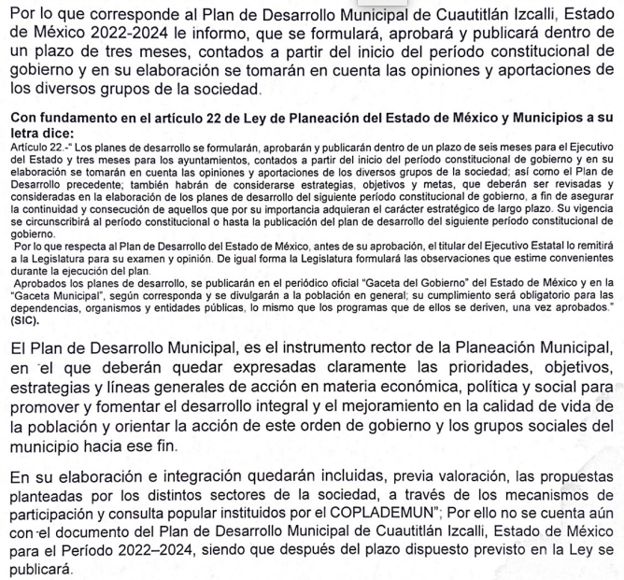

- Documento de nombre “sol 052.pdf” mismo que contiene el oficio número DDU/0101/2022 de fecha veinte de enero de dos mil veintidós firmado por el Director de Desarrollo Urbano donde señala con respecto al Plan de Desarrollo Urbano del Municipio de Cuautitlán Izcalli solicitado por el particular el Plan vigente se encuentra publicado en una liga electrónica, la cual señala en su respuesta, tal y como se aprecia en las imágenes que se añaden a continuación:
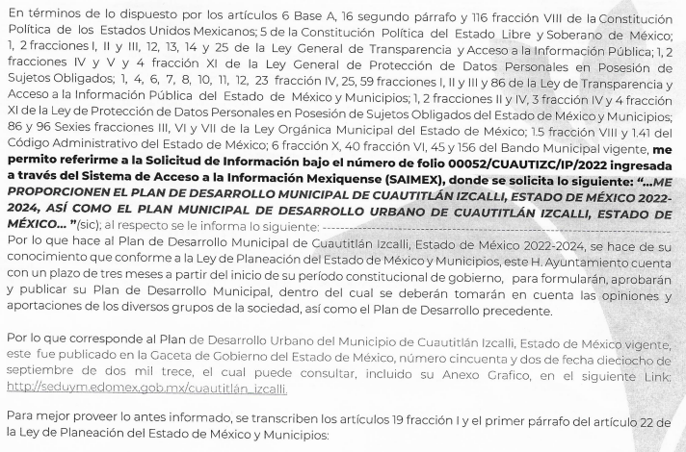
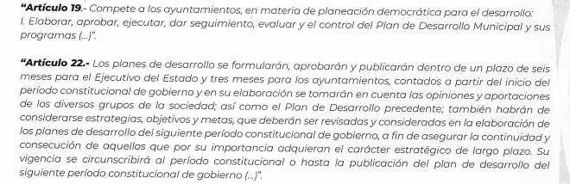

IV. Del Recurso de Revisión
Inconforme por la respuesta del SUJETO OBLIGADO, el veintisiete de enero de dos mil veintidós, EL RECURRENTE interpuso el recurso de revisión. El cual fue registrado en EL SAIMEX y se le asignó el número de expediente 00357/INFOEM/IP/RR/2022, donde los motivos de agravio del RECURRENTE fueron los siguientes:

Acto Impugnado:
“RESPUESTA A LA SOLICITUD DE INFORMACION 00052/CUAUTIZC/IP/2022, REALIZADA AL MUNICIPIO DE CUAUTITLAN IZCALLI, ESTADO DE MEXICO”(sic)

Razones o motivos de la inconformidad:

“SOLICITE QUE SE ME PROPORCIONARA DE MANERA DIRECTA EL PLAN MUNICIPAL DE DESARROLLO URBANO DE CUAUTITLÁN IZCALLI, ESTADO DE MÉXICO; Y LA RESPUESTA QUE OBTUVE UNICAMENTE HACE REFERENCIA DE EL LUGAR DONDE PUESDE SER CONSULTADO, POR LO QUE SOLICITO SE LE REQUIERA REALICE LA ENTREGA DE LA INFORMACION EL LOS TERMINOS INICIALMENTE SOLICITADOS.” (sic)

Así bien, al escrito de interposición del Recurso de Revisión, el particular adjuntó el el documento “sol 052.pdf”donde consta la respuesta emitida por el Director de Desarrollo Urbano donde señala con respecto al Plan de Desarrollo Urbano del Municipio de Cuautitlán Izcalli solicitado por el particular el Plan vigente se encuentra publicado en una liga electrónica, como ya fue precisado en el apartado previo.

V. Del turno del Recurso de Revisión
El veintisiete de enero de dos mil veintidós, el recurso del que se trata se envió electrónicamente al Instituto de Transparencia, Acceso a la Información Pública y Protección de Datos Personales del Estado de México y Municipios y con fundamento en el artículo 185, fracción I de la Ley de Transparencia y Acceso a la Información Pública del Estado de México y Municipios, se turnó a la Comisionada Guadalupe Ramírez Peña; a efecto de decretar su admisión o desechamiento.

a) Admisión del Recurso de Revisión
De las constancias que obran en el expediente electrónico del SAIMEX, se advierte que en fecha veintiocho de enero de dos mil veintidós, se acordó la admisión a trámite del recurso de revisión que nos ocupa; así como la integración del expediente respectivo, mismo que se puso a disposición de las partes, para que en un plazo máximo de siete días hábiles conforme a lo dispuesto por el artículo 185 de la Ley de Transparencia y Acceso a la Información Pública del Estado de México y Municipios, EL RECURRENTE manifestara lo que a su derecho conviniera, a efecto de presentar pruebas y alegatos; así como, para que EL SUJETO OBLIGADO rindiera el correspondiente Informe Justificado.

b) Informe Justificado
En cumplimiento a lo anterior, de las constancias del expediente electrónico del SAIMEX, el particular no realizó sus manifestaciones conforme a derecho le correspondían; por otra parte, EL SUJETO OBLIGADO rindió su Informe Justificado, en fecha cuatro de febrero de dos mil veintidós, tal y como se desprende en la imagen que a continuación se inserta:
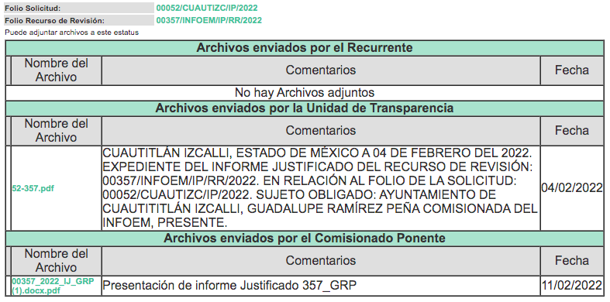

De lo anterior, se advierte que en fecha once de febrero de dos mil veintidós, se puso a la vista del RECURRENTE el Informe Justificado correspondiente, el cual consta de seis fojas de cuyo contenido se aprecia el turno a los servidores públicos habilitados por parte de la Unidad de Transparencia, requiriendo el Informe Justificado respectivo, la contestación del Director del Instituto Municipal de Planeación, ratificando su respuesta primigenia donde señala que el Plan Municipal de Desarrollo se encuentra en proceso de elaboración, conforme a los dispuesto por el artículo 22 de la ley de Planeación del Estado de México y Municipios.

Por su parte, el Director de Desarrollo Urbano manifiesta no contar con el Plan de Desarrollo Urbano Municipal, pues se encuentra en en proceso de elaboración, no obstante el Plan vigente se encuentra publicado en la liga electrónica señalada en respuesta, fundamentando aquello en los artículos 3.1, 3.2 y 3.3 del Reglamento de la Ley de Transparencia y Acceso a la información Pública del Estado de México y Municipios.

c) Cierre de Instrucción
Una vez analizado el estado procesal que guardaba el expediente, en fecha veintitrés de febrero de dos mil veintidós, la Comisionada Guadalupe Ramírez Peña acordó el cierre de instrucción, así como la remisión del mismo, a efecto de ser resuelto, de conformidad con lo establecido en el artículo 185 fracciones VI y VIII de la Ley de Transparencia y Acceso a la Información Pública del Estado de México y Municipios.

d) Del returno del Recurso de Revisión
En la Novena Sesión Ordinaria de fecha nueve de marzo de dos mil veintidós, por acuerdo del Pleno de este Órgano Garante, fue returnado el Recurso de Revisión número 00357/INFOEM/IP/RR/2022 a la Comisionada Sharon Cristina Morales Martínez para su resolución y presentación al Pleno.

e) De la ampliación
En fecha quince de marzo de dos mil veintidós, se notificó el acuerdo de ampliación de plazo para resolver el presente Recurso de Revisión, previsto en el artículo 181, tercer párrafo de la Ley de Transparencia y Acceso a la Información Pública del Estado de México y Municipios; y,

CONSIDERANDO

PRIMERO. Competencia.
Este Instituto de Transparencia, Acceso a la Información Pública y Protección de Datos Personales del Estado de México y Municipios, es competente para conocer y resolver el presente recurso de revisión, conforme a lo dispuesto en los artículos 6, Apartado A de la Constitución Política de los Estados Unidos Mexicanos; 5, párrafos trigésimo, trigésimo primero y trigésimo segundo, fracciones IV y V de la Constitución Política del Estado Libre y Soberano de México; 2 fracción II, 13, 29, 36, fracciones I y II, 176, 178, 179, 181 párrafo tercero y 185 de la Ley de Transparencia y Acceso a la Información Pública del Estado de México y Municipios; y 9, fracciones I y XXIV y 11 del Reglamento Interior del Instituto de Transparencia, Acceso a la Información Pública y Protección de Datos Personales del Estado de México y Municipios.

SEGUNDO. Interés.
El recurso de revisión fue interpuesto por parte legítima, en atención a que se presentó por EL RECURRENTE, quien es la misma persona que formuló la solicitud de acceso a la información pública al SUJETO OBLIGADO.

TERCERO. Oportunidad.
El recurso de revisión fue interpuesto dentro del plazo de quince días hábiles, contados a partir del día siguiente al que EL RECURRENTE tuvo conocimiento de la respuesta impugnada; tal y como, lo prevé el artículo 178 de la Ley de Transparencia y Acceso a la Información Pública del Estado de México y Municipios, que establece:

“Artículo 178. El solicitante podrá interponer, por sí mismo o a través de su representante, de manera directa o por medios electrónicos, recurso de revisión ante el Instituto o ante la Unidad de Transparencia que haya conocido de la solicitud dentro de los quince días hábiles, siguientes a la fecha de la notificación de la respuesta.

A falta de respuesta del sujeto obligado, dentro de los plazos establecidos en esta Ley, a una solicitud de acceso a la información pública, el recurso podrá ser interpuesto en cualquier momento, acompañado con el documento que pruebe la fecha en que presentó la solicitud.

En el caso de que se interponga ante la Unidad de Transparencia, ésta deberá remitir el recurso de revisión al Instituto a más tardar al día siguiente de haberlo recibido.”

En esa tesitura, atendiendo a que EL SUJETO OBLIGADO notificó la respuesta a la solicitud de acceso a la información pública el día veintiséis de enero de dos mil veintidós; así, el plazo de quince días hábiles que el artículo 178 de la Ley de la materia otorga al RECURRENTE para presentar el respectivo recurso de revisión, transcurrió del veintisiete de enero al diecisiete de febrero de dos mil veintidós, sin contemplar en el cómputo los días veintinueve y treinta de enero, además de cinco, seis, doce y trece de febrero de dos mil veintidós por corresponder a sábados y domingos, considerados como días inhábiles, en términos del artículo 3, fracción X de la Ley de Transparencia y Acceso a la Información Pública del Estado de México y Municipios. Así como, el día siete de febrero de dos mil veintidós, por ser considerado como día inhábil por suspensión de labores, en términos del Calendario Oficial en Materia de Transparencia, Acceso a la Información Pública y Protección de Datos Personales del Estado de México y Municipios, así como de labores del Instituto para el año dos mil veintidós y enero dos mil veintitrés, publicado en el Periódico Oficial “Gaceta del Gobierno”, el veintidós de diciembre de dos mil veintidós.

En ese tenor, si el recurso de revisión que nos ocupa, se interpuso el veintisiete de enero de dos mil veintidós, éste se encuentra dentro de los márgenes temporales previstos en el citado precepto legal y, por tanto, se considera oportuno.

CUARTO. Procedibilidad.
Esta Ponencia considera importante precisar que conforme al artículo 180, fracción II, último párrafo de la Ley de Transparencia y Acceso a la Información Pública del Estado de México y Municipios, cuando las solicitudes se presenten de manera electrónica no es requisito indispensable el proporcionar el nombre, tal como se muestra a continuación:

“Artículo 180. El recurso de revisión contendrá:
…
II. El nombre del solicitante que recurre o de su representante y, en su caso, …
En caso de que el recurso se interponga de manera electrónica no será indispensable que contengan los requisitos establecidos en las fracciones II, IV, VII y VIII.”
(Énfasis añadido)

Es así que, derivado que el recurso de revisión materia del presente asunto, se interpuso de manera electrónica, no es necesario que contenga determinados requisitos, entre ellos, el nombre; por lo que, en el presente caso, al haber sido presentado el recurso de revisión vía SAIMEX, dicho requisito resulta innecesario.

Lo anterior es así, pues el artículo 15 de Ley de Transparencia y Acceso a la Información Pública del Estado de México y Municipios prevé que, toda persona tendrá acceso a la información sin necesidad de acreditar interés alguno o justificar su utilización, de lo que se infiere que para el ejercicio del derecho de acceso a la información pública, el nombre no es un requisito sine qua non para que los particulares ejerzan el derecho de acceso a la información pública, pues por el contrario la Ley de la materia prevé en su artículo 155, párrafo segundo la posibilidad de que las solicitudes de información sean anónimas, al utilizar un nombre incompleto o, inclusive un seudónimo.

Aunado a lo anterior, cabe precisar que los artículos 6, Apartado A, fracciones III y IV de la Constitución Política de los Estados Unidos Mexicanos y 5, párrafos trigésimo, trigésimo primero y trigésimo segundo, fracciones I, III, IV y V de la Constitución Política del Estado Libre y Soberano de México, garantizan el ejercicio del derecho de acceso a la información pública, toda vez que disponen que toda persona sin necesidad de acreditar interés alguno o justificar su utilización, tendrá acceso gratuito a la información pública.

Asimismo, se estima que el requisito relativo al nombre del RECURRENTE no constituye un presupuesto indispensable de procedibilidad de los recursos de revisión, en términos de los artículos 25 de la Convención Americana de Derechos Humanos, 1 párrafos segundo y tercero, 6 apartado A, fracciones III y IV de la Constitución Política de los Estados Unidos Mexicanos y 5, párrafo vigésimo segundo de la Constitución Política del Estado Libre y Soberano de México, debido a que el acceso a la información pública es un Derecho Humano que no requiere legitimación en la causa, sino que únicamente basta con que se encuentre legitimado en el procedimiento de recurso de revisión, circunstancia que se acredita en las constancias electrónicas del expediente, de las que se desprende que EL RECURRENTE es la misma persona que realizó la solicitud de acceso a la información pública que ahora se impugna.

Es así que, para el estudio de la materia sobre la que se resuelve el presente recurso de revisión, resulta intrascendente conocer el nombre de la persona que lo hubiere promovido, en virtud de que tanto la Constitución Política de los Estados Unidos Mexicanos, como la Constitución Política del Estado Libre y Soberano de México reconocen la prerrogativa de los individuos para que no resulte necesario la acreditación de un interés o justificar la utilización de la información; por lo que, resulta ocioso realizar dicho análisis, en la inteligencia de que se limitaría el ejercicio de un Derecho Humano, como el Derecho de Acceso a la Información Pública, por una cuestión procedimental.

QUINTO. Estudio y resolución del asunto.

En primera instancia es preciso señalar que EL RECURRENTE solicitó del SUJETO OBLIGADO lo siguiente:
“SOLICITO ME PROPORCIONEN EL PLAN DE DESARROLLO MUNICIPAL DE CUAUTITLÁN IZCALLI, ESTADO DE MÉXICO 2022-2024, ASÍ COMO EL PLAN MUNICIPAL DE DESARROLLO URBANO DE CUAUTITLÁN IZCALLI, ESTADO DE MÉXICO.” (Sic)

En atención a lo anterior, EL SUJETO OBLIGADO en su respuesta se pronuncia con respecto al Plan de Desarrollo Municipal señalando que se formulará, aprobará y publicará dentro de un plazo de tres meses contados a partir del inicio del periodo de funciones de la nueva administración municipal. Por lo que aún no cuenta con dicho plan.
Mismo es el caso con respecto al Plan de Desarrollo Urbano de Cuautitlán Izcalli, el cual EL SUJETO OBLIGADO manifestó no haberse publicado en atención a lo contemplado por el artículo 19 y 22 de la Ley de Planeación del Estado de México y Municipios; no obstante, remite una dirección electrónica en la que señala se puede consultar el Plan de Desarrollo Urbano vigente.

Posteriormente, EL RECURRENTE interpuso el presente recurso de revisión, impugnando la respuesta del SUJETO OBLIGADO y señalando dentro de sus razones o motivos de inconformidad lo siguiente:

“SOLICITE QUE SE ME PROPORCIONARA DE MANERA DIRECTA EL PLAN MUNICIPAL DE DESARROLLO URBANO DE CUAUTITLÁN IZCALLI, ESTADO DE MÉXICO; Y LA RESPUESTA QUE OBTUVE UNICAMENTE HACE REFERENCIA DE EL LUGAR DONDE PUESDE SER CONSULTADO, POR LO QUE SOLICITO SE LE REQUIERA REALICE LA ENTREGA DE LA INFORMACION EL LOS TERMINOS INICIALMENTE SOLICITADOS.” (Sic)

De las manifestaciones del RECURRENTE se puede apreciar que este se inconforma de forma específica de la modalidad en la cual le fue referido el Plan Municipal de Desarrollo Urbano vigente, indicando que solicitó le fuera entregado de manera directa y no así en una liga electrónica donde puede ser consultado, lo cual en consecuencia actualiza las hipótesis de procedibilidad prevista en las fracción VIII, del artículo 179 de la Ley de la materia, el cual a la letra dice:

“Artículo 179. El recurso de revisión es un medio de protección que la Ley otorga a los particulares, para hacer valer su derecho de acceso a la información pública, y procederá en contra de las siguientes causas:
(…)
VIII. La notificación, entrega o puesta a disposición de información en una modalidad o formato distinto al solicitado;
(…)”
(Énfasis añadido)

El precepto legal antes citado, establece como supuesto de procedencia del recurso de revisión, el cambio de modalidad o la entrega de la información en un formato distinto al originalmente solicitado, situación que se actualiza en el caso en concreto.

De tal manera es importante referir, que de los motivos o razones de inconformidad expresados por el particular en la interposición del presente recurso de revisión este se inconforma solamente de la respuesta dada con motivo de una parte de la información solicitada no así de la totalidad de la misma; es decir, no hace pronunciamiento alguno sobre el Plan Municipal de Desarrollo ni de que el Plan de Desarrollo Urbano remitido por EL SUJETO OBLIGADO fuese el vigente por no contar con el requerido por el particular
De tal forma que, la parte de la solicitud que no fue impugnada debe declararse consentida, toda vez que al no realizar manifestaciones de inconformidad; no pueden producirse efectos jurídicos tendentes a revocar, confirmar o modificar el acto reclamado, ya que no realizó manifestación alguna al respecto.
Sirve de sustento, la tesis jurisprudencial número VI.3o.C. J/60, publicada en el Semanario Judicial de la Federación y su Gaceta bajo el número de registro 176,608 que a la letra dice:
“ACTOS CONSENTIDOS. SON LOS QUE NO SE IMPUGNAN MEDIANTE EL RECURSO IDÓNEO. Debe reputarse como consentido el acto que no se impugnó por el medio establecido por la ley, ya que si se hizo uso de otro no previsto por ella o si se hace una simple manifestación de inconformidad, tales actuaciones no producen efectos jurídicos tendientes a revocar, confirmar o modificar el acto reclamado en amparo, lo que significa consentimiento del mismo por falta de impugnación eficaz.”
De la interpretación del criterio antes citado, se advierte que cuando el particular impugnó la respuesta del SUJETO OBLIGADO, no expresó razón o motivo de inconformidad en contra de todos los rubros solicitados, por tanto estos deben declararse atendidos, pues se entiende que EL RECURRENTE está conforme con la respuesta proporcionada por EL SUJETO OBLIGADO, al no contravenir la misma.
Atento a ello, es importante traer a contexto la Tesis Jurisprudencial Número 3ª./J.7/91, Publicada en el Semanario Judicial de la Federación y su Gaceta bajo el número de registro 174,177, que establece lo siguiente:
“REVISIÓN EN AMPARO. LOS RESOLUTIVOS NO COMBATIDOS DEBEN DECLARARSE FIRMES. Cuando algún resolutivo de la sentencia impugnada afecta a la recurrente, y ésta no expresa agravio en contra de las consideraciones que le sirven de base, dicho resolutivo debe declararse firme. Esto es, en el caso referido, no obstante que la materia de la revisión comprende a todos los resolutivos que afectan a la recurrente, deben declararse firmes aquéllos en contra de los cuales no se formuló agravio y dicha declaración de firmeza debe reflejarse en la parte considerativa y en los resolutivos debe confirmarse la sentencia recurrida en la parte correspondiente.”
Ahora bien, la solicitud de información del RECURRENTE es tendente a conocer el Plan de Desarrollo Municipal de Cuautitlán Izcalli 2022-2024. Se considera un acto consentido y, en consecuencia, este Órgano Resolutor no entrará al estudio del mismo por las razones hasta aquí expuestas.
Una vez hecha la precisión anterior, se procede al análisis de la parte de la respuesta sobre la cual el particular manifiesta su inconformidad.

En ese sentido, es conveniente recordar que EL RECURRENTE solicitó del SUJETO OBLIGADO el Plan de Desarrollo Urbano del Municipio de Cuautitlán Izcalli. Al respecto el Director de Desarrollo Urbano del ente recurrido señaló que el plan referido se encuentra en proceso de elaboración, pues las Administraciones Municipales cuentan con tres meses para su elaboración y publicación, según lo establecido por los artículos 19 y 20 de la Ley de Planeación del Estado de México y Municipios los cuales a la letra dicen:

Artículo 19.- Compete a los ayuntamientos, en materia de planeación democrática para el desarrollo:
I. Elaborar, aprobar, ejecutar, dar seguimiento, evaluar y el control del Plan de Desarrollo Municipal y sus programas;
II. Establecer los órganos, unidades administrativas o servidores públicos que lleven a cabo las labores de información, planeación, programación y evaluación;
III. Asegurar la congruencia del Plan de Desarrollo Municipal con el Plan de Desarrollo del Estado de México, la Agenda Digital y el Plan Nacional de Desarrollo, así como con los programas sectoriales, regionales y especiales que se deriven de éstos últimos, manteniendo una continuidad programática de mediano y largo plazos;
IV. Garantizar, mediante los procesos de planeación estratégica, la congruencia organizativa con las acciones que habrán de realizar para alcanzar los objetivos, metas y prioridades de la estrategia del desarrollo municipal;
V. Participar en la estrategia del desarrollo del Estado de México, formulando las propuestas que procedan en relación con el Plan de Desarrollo Municipal;
VI. Verificar periódicamente la relación que guarden sus actividades con los objetivos, metas y prioridades de sus programas, así como evaluar los resultados de su ejecución y en su caso emitir los dictámenes de reconducción y actualización que corresponda;
VII. Propiciar la participación del Ejecutivo Federal, Ejecutivo Estatal, grupos y organizaciones sociales y privados y ciudadanía en el proceso de planeación para el desarrollo del municipio;
VIII. Integrar y elaborar el presupuesto por programas para la ejecución de las acciones que correspondan, de acuerdo con las leyes, reglamentos y demás disposiciones;
IX. Cumplir con el Plan Nacional de Desarrollo, el Plan de Desarrollo del Estado de México, la Agenda Digital, el Plan de Desarrollo Municipal y los programas que de éstos se deriven;
X. Integrar con la participación ciudadana el Plan de Largo Plazo del Municipio para los próximos 30 años y en su caso readecuarlo cada tres años;
XI. Las demás que se establezcan en otros ordenamientos.

CAPITULO TERCERO
DE LOS PLANES DE DESARROLLO Y SUS PROGRAMAS
Artículo 22.- Los planes de desarrollo se formularán, aprobarán y publicarán dentro de un plazo de seis meses para el Ejecutivo del Estado y tres meses para los ayuntamientos, contados a partir del inicio del período constitucional de gobierno y en su elaboración se tomarán en cuenta las opiniones y aportaciones de los diversos grupos de la sociedad; así como el Plan de Desarrollo precedente; también habrán de considerarse estrategias, objetivos y metas, que deberán ser revisadas y consideradas en la elaboración de los planes de desarrollo del siguiente período constitucional de gobierno, a fin de asegurar la continuidad y consecución de aquellos que por su importancia adquieran el carácter estratégico de largo plazo. Su vigencia se circunscribirá al período constitucional o hasta la publicación del plan de desarrollo del siguiente período constitucional de gobierno.
Por lo que respecta al Plan de Desarrollo del Estado de México, antes de su aprobación, el titular del Ejecutivo Estatal lo remitirá a la Legislatura para su examen y opinión. De igual forma la Legislatura formulará las observaciones que estime convenientes durante la ejecución del plan.
Aprobados los planes de desarrollo, se publicarán en el periódico oficial “Gaceta del Gobierno” del Estado de México y en la “Gaceta Municipal”, según corresponda y se divulgarán a la población en general; su cumplimiento será obligatorio para las dependencias, organismos y entidades públicas, lo mismo que los programas que de ellos se deriven, una vez aprobados.”
(Énfasis añadido)

De los preceptos en cita, se puede observar que en efecto los Ayuntamientos cuentan con un periodo de tres meses para poder elaborar y publicar los planes de desarrollo urbano municipales de tal manera que EL SUJETO OBLIGADO no cuenta con dicha información en sus archivos.

Así bien, en su respuesta el ente recurrido señala que el Plan de Desarrollo Urbano vigente se encuentra publicado y disponible en la siguiente liga electrónica: http://seduym.edomex.gob.mx/cuautitlán_izcalli. Como se puede apreciar en la siguiente captura de pantalla:

Motivo por el cual EL RECURRENTE manifiesta su inconformidad indicando que solicitó se le proporcionara de forma directa el documento y no así en un enlace electrónico.

Una vez abierta la etapa de manifestaciones, EL SUJETO OBLIGADO se pronunció sobre las manifestaciones del RECURRENTE señalando que la respuesta proporcionada se encuentra apagada a lo establecido por el Sistema Nacional de Transparencia, Acceso a la Información Pública y Protección de Datos Personales, en cuanto a las políticas sobre digitalización de la información pública en posesión de los sujetos obligados y el uso de tecnologías de información y la implementación de Ajustes Razonables que garanticen el pleno acceso a esta.

Razón por la cual entregó indicó al particular que dicho plan fue publicado en la Gaceta de Gobierno número cincuenta y dos de fecha dieciocho de septiembre de dos mil trece y el cual puede ser consultado en la liga electrónica remitida en respuesta.

Atento a lo anterior, este Órgano Garante en uso de sus atribuciones, se dio a la tarea de verificar el contenido de la página electrónica proporcionada ( liga) por el SUJETO OBLIGADO para efecto de corroborar materialmente la información contenida en dicho enlace, en relación a lo antes señalado, encontrando lo siguiente:
https://seduo.edomex.gob.mx/plan_estatal_de_desarrollo_urbano
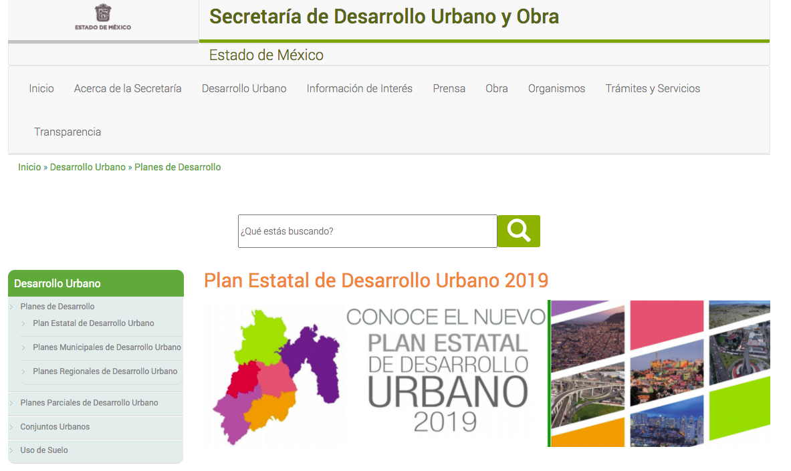

De la imagen antes inserta, se observa que el enlace remitido corresponde a la página de la Secretaría de Desarrollo Urbano y Obra del Estado de México en la cual se advierte lo referente al Plan Estatal de Desarrollo Urbano 2019, así como una lista en la cual se encuentran las siguientes opciones relacionadas con Planes de Desarrollo Urbano:
- Plan Estatal de Desarrollo Urbano
- Planes Municipales de Desarrollo Urbano
- Planes Regionales de Desarrollo Urbano

Si se elige la segunda Opción referente a Planes Municipales de Desarrollo Urbano se obtiene una lista por municipios como se puede apreciar a continuación:
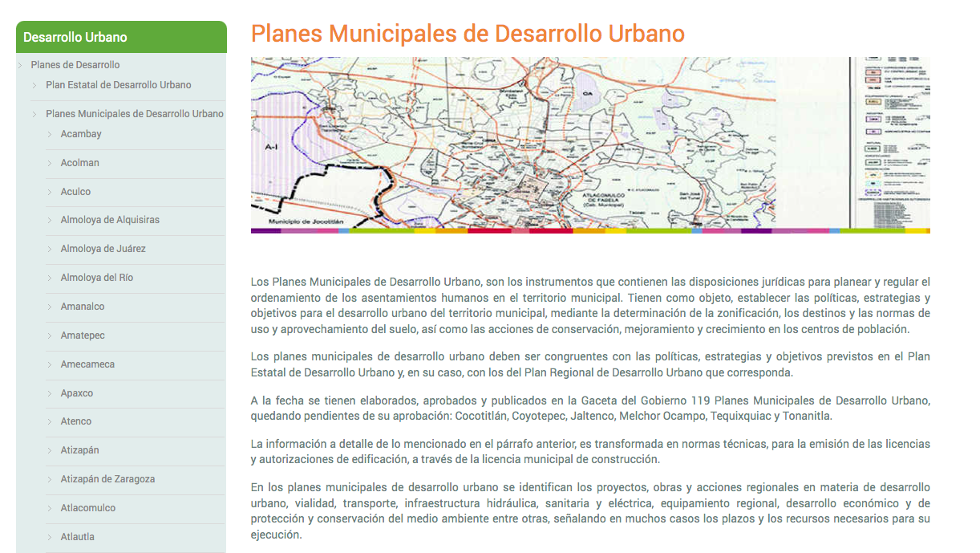

En ese tenor, de las imágenes expuestas, debe resaltarse primeramente que, según lo señala el artículo 161 de la Ley de Transparencia y Acceso a la Información Pública del Estado de México y Municipios, cuando la información solicitada se encuentre en medios electrónicos, los Sujetos Obligados deberán hacerle saber al solicitante la fuente, el lugar y la forma de cómo consultarlo. Esta fuente deberá ser precisa y concreta, esto es que el solicitante no deba realizar una búsqueda en toda la información disponible.

“Artículo 161. Cuando la información requerida por el solicitante ya esté disponible al público en medios impresos, tales como libros, compendios, trípticos, registros públicos, en formatos electrónicos disponibles en Internet o en cualquier otro medio, se le hará saber por el medio requerido por el solicitante la fuente, el lugar y la forma en que puede consultar, reproducir o adquirir dicha información en un plazo no mayor a cinco días hábiles. La fuente deberá ser precisa y concreta y no debe implicar que el solicitante realice una búsqueda en toda la información que se encuentre disponible.”
(Énfasis añadido)

De forma que para que el SUJETO OBLIGADO cumpla a cabalidad lo solicitado por el RECURRENTE, bastara con que indique le indique, las instrucciones precisas y concretas, que lo lleven para acceder a la información solicitada, sin que éste tenga que buscar en toda la información disponible, lo que se traduce en el incumplimiento a uno de los objetivos primordiales de la Ley de Transparencia y Acceso a la Información Pública del Estado de México, que lo es el derecho al acceso a la información pública a través de procedimientos sencillos, oportunos que permitan transparentar la gestión pública.

En este punto, no debe perderse de vista que el Sujeto Obligado se encuentra constreñido a poner a disposición del público la información pues tal y como lo señaló en el Informe Justificado la información que le fue solicitada se considera Información Pública de Oficio, la cual deberá estar disponible de forma permanente y actualizada de acuerdo a lo que establece la fracción I inciso F del artículo 94, de la Ley de Transparencia y Acceso a la Información Pública del Estado de México y Municipios, que a la letra establece lo siguiente:

“Capítulo III
De las Obligaciones de Transparencia Específicas de los Sujetos Obligados
Artículo 94. Además de las obligaciones de transparencia común a que se refiere el Capítulo II de este Título, los sujetos obligados del Poder Ejecutivo Local y municipales, deberán poner a disposición del público y actualizar la siguiente información:
I. En el caso del Poder Ejecutivo y los Municipios, en el ámbito de su competencia:
a) El Plan Estatal de Desarrollo y Plan de Desarrollo Municipal;
b) El presupuesto de egresos y las fórmulas de distribución de los recursos otorgados;
c) El listado de expropiaciones decretadas y ejecutadas que incluya, cuando menos, la fecha de expropiación, el domicilio y la causa de utilidad pública y las ocupaciones superficiales;
d) El nombre, denominación o razón social y clave del registro federal de los contribuyentes a los que se les hubiera cancelado o condonado algún crédito fiscal local o municipal, así como los montos respectivos. Asimismo, la información estadística sobre las exenciones previstas en las disposiciones fiscales;
e) Los nombres de las personas a quienes se les habilitó para ejercer como notarios públicos, así como sus datos de contacto, la información relacionada con el proceso de otorgamiento de la patente y las sanciones que se les hubieran aplicado;
f) La información detallada que contengan los planes de desarrollo urbano, ordenamiento territorial y ecológico, los tipos y usos de suelo, licencias de uso y construcción otorgadas por los gobiernos municipales;”
(Énfasis añadido)

No pasa desapercibido que EL SUJETO OBLIGADO sustentó el razonamiento vertido en el Informe Justificado lo dispuesto por el Reglamento de la Ley de Transparencia y Acceso a la Información Pública en sus artículos 3.1, 3.2 y 3.3. En tal sentido dichos preceptos normativos disponen lo siguiente:
“Artículo 3.1.- La información pública de oficio es la generada, administrada o la que en forma habitual tengan en posesión los sujetos obligados con motivo del ejercicio de sus atribuciones, que debe estar disponible permanentemente y en forma actualizada, sin previa petición de persona alguna. Los sujetos obligados tendrán disponible la información pública de oficio señalada en el artículo 12 de la Ley, a través de su respectiva Unidad de Información quienes serán las responsables de que se encuentre disponible esa información. Los sujetos obligados, prepararán la automatización, presentación y contenido de su información, así como su integración en medios electrónicos, de manera progresiva y tomando en consideración los recursos que tenga disponibles. Para la integración de la información en medios electrónicos, deberá considerarse lo siguiente:
I. Se indicará la fecha de actualización de esa página, así como el vínculo al Portal del Instituto.
II. En caso de que la información pública de oficio se encuentre publicada en otras Páginas Web, podrá establecerse un vínculo que permita un fácil acceso.
III. Si la información se encuentra capturada en sistemas informáticos utilizados por los sujetos obligados, podrá utilizarse para preparar su integración en medios electrónicos, conforme a los recursos que tengan disponibles.
IV. La información se presentará de manera clara, veraz, confiable, completa y actualizada, con el fin de facilitar su comprensión.
V. El Portal de Internet contendrá las direcciones electrónicas, los domicilios y horarios para recibir correspondencia y los números telefónicos de la Unidad de Información y del responsable de la Página Web.
VI. Se informará de todos los servicios que ofrecen los sujetos obligados dentro del ámbito de sus respectivas atribuciones, así como los trámites, requisitos y formatos correspondientes.
VII. Los sujetos obligados procurarán cuando sea factible técnica y materialmente, que todas las Páginas Web que, en su caso, estuvieren a su cargo se integren en un solo Portal por cada uno de ellos, a fin de facilitar la localización de la información pública de oficio. En caso de que determinada parte de la información pública de oficio debiera clasificarse como confidencial o reservada, se restringirá su acceso en los términos del Capítulo II del Título Tercero de la Ley.
Artículo 3.2.- La información pública de oficio deberá estar disponible de manera permanente.
Artículo 3.3.- Los particulares podrán informar al Instituto sobre la falta de prestación del servicio de acceso a la información.” (Sic)

Los preceptos en cita señalan la naturaleza y tratamiento de la información pública de oficio, la cual es aquella generada, administrada o la que en forma habitual tengan en posesión los sujetos obligados con motivo del ejercicio de sus atribuciones, que debe estar disponible permanentemente y en forma actualizada, sin previa petición de persona alguna.

Los Sujetos Obligados deberán integrar esta información en sus respectivos medios electrónicos de forma progresiva, observando los requisitos listados en la fracción I a VII del artículo 3.1 antes citado.

Para tales efectos cada Sujeto Obligado cuenta con una plataforma de IPOMEX (Información Pública de Oficio Mexiquense) en donde se encuentra publicada la ​​ Información Pública de Oficio de los Sujetos Obligados del Estado de México y Municipios

Así en atención a los motivos de inconformidad del particular y toda vez que, EL SUJETO OBLIGADO no remitió de forma concreta y precisa la información requerida, si la posee, genera y administra en ejercicio de sus funciones, tan es así que debe tenerla publicada de forma accesible y actualizada según lo señala el artículo 94 de la Ley de Transparencia y Acceso a la Información Pública del Estado de México y Municipios.

Del contenido de la información que se ordena no se advierte sea necesaria la elaboración de una versión pública, toda vez que esta información es de naturaleza pública.

De lo anterior, se determina procedente, en términos de lo dispuesto en el artículo 186, fracción III de la Ley de Transparencia y Acceso a la Información Pública del Estado de México y Municipios, el Pleno de este Instituto, estima que las razones o motivos de inconformidad hechos valer por EL RECURRENTE resultan fundadas y suficientes para MODIFICAR la respuesta del SUJETO OBLIGADO y ordenarle haga entrega del Plan Municipal de Desarrollo Urbano del Municipio de Cuautitlán Izcalli vigente al diecinueve de enero de dos mil veintiuno.

Así, con fundamento en lo previsto en los artículos 5, párrafos trigésimo, trigésimo primero y trigésimo segundo, fracciones IV y V de la Constitución Política del Estado Libre y Soberano de México; 2, fracción II, 29, 36, fracciones I y II, 176, 178, 179, 181, 185 fracción I, 186 y 188 de la Ley de Transparencia y Acceso a la Información Pública del Estado de México y Municipios, este Pleno:

RESUELVE

PRIMERO. Resultan fundados los motivos de inconformidad hechos valer por EL RECURRENTE en el recurso de revisión 00357/INFOEM/IP/RR/2022, en términos del considerando QUINTO.

SEGUNDO. Se MODIFICA la respuesta emitida por EL SUJETO OBLIGADO y se ordena que en términos del Considerando Quinto haga entrega al Recurrente mediante el Sistema de Acceso a la Información Mexiquense (SAIMEX), de lo siguiente:

El Plan Municipal de Desarrollo Urbano del Municipio de Cuautitlán Izcalli, vigente al diecinueve de enero de dos mil veintiuno.

TERCERO. Notifíquese al Titular de la Unidad de Transparencia del Sujeto Obligado por medio del Sistema de Acceso a la Información Mexiquense (SAIMEX), para que conforme al artículo 186 último párrafo, 189 segundo párrafo y 194 de la Ley de Transparencia y Acceso a la Información Pública del Estado de México y Municipios; dé cumplimiento a lo ordenado dentro del plazo de diez días hábiles, debiendo informar a este Instituto en un plazo de tres días hábiles siguientes sobre el cumplimiento dado a la presente resolución.

CUARTO. De conformidad con el artículo 198 de la Ley de Transparencia y Acceso a la Información Pública del Estado de México y Municipios, de considerarlo procedente, el Sujeto Obligado, de manera fundada y motivada, podrá solicitar una ampliación de plazo para el cumplimiento de la presente resolución.

QUINTO. Notifíquese la presente resolución al Recurrente mediante el Sistema de Acceso a la Información Mexiquense (SAIMEX) y hágase de su conocimiento que, de conformidad con lo establecido en el artículo 196 de la Ley de Transparencia y Acceso a la Información Pública del Estado de México y Municipios, podrá promover el Juicio de Amparo en los términos de las leyes aplicables.

ASÍ LO RESUELVE, POR UNANIMIDAD DE VOTOS EL PLENO DEL INSTITUTO DE TRANSPARENCIA, ACCESO A LA INFORMACIÓN PÚBLICA Y PROTECCIÓN DE DATOS PERSONALES DEL ESTADO DE MÉXICO Y MUNICIPIOS, CONFORMADO POR LOS COMISIONADOS JOSÉ MARTÍNEZ VILCHIS; MARÍA DEL ROSARIO MEJÍA AYALA; SHARON CRISTINA MORALES MARTÍNEZ; LUIS GUSTAVO PARRA NORIEGA Y GUADALUPE RAMÍREZ PEÑA; EN LA DÉCIMA SESIÓN ORDINARIA CELEBRADA EL DIECISÉIS DE MARZO DE DOS MIL VEINTIDÓS, ANTE EL SECRETARIO TÉCNICO DEL PLENO, ALEXIS TAPIA RAMÍREZ.
SCMM/BLA/DEMF/PMRE

https://legislacion.edomex.gob.mx/sites/legislacion.edomex.gob.mx/files/files/pdf/gct/2021/diciembre/dic221/dic221q.pdf

